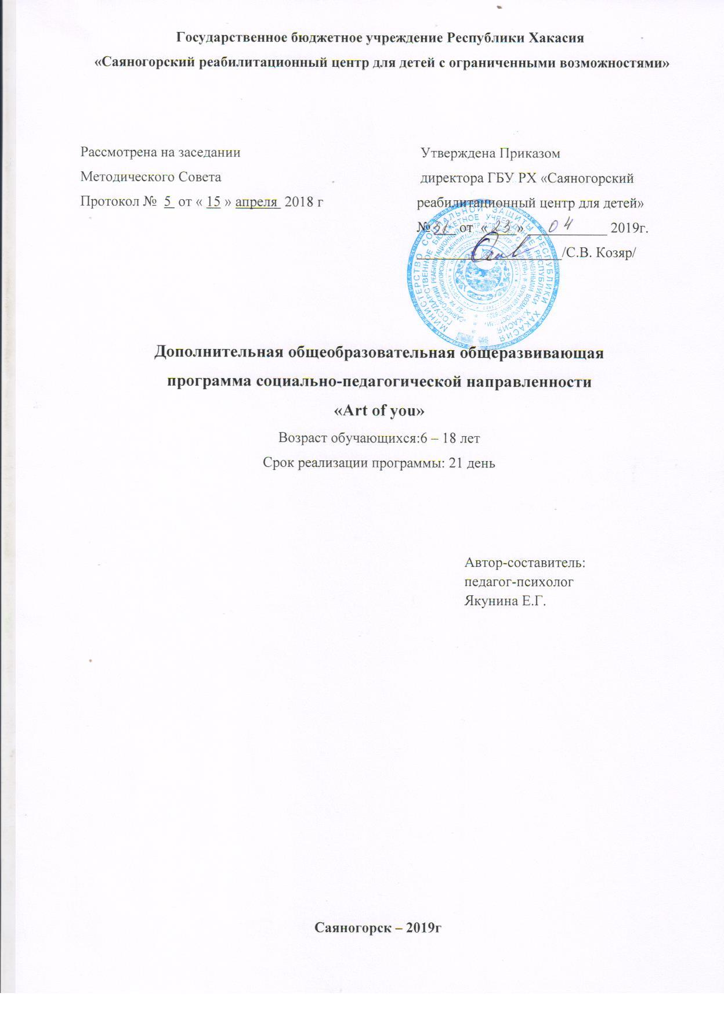

- Комплекс основных характеристик дополнителной общеобразователной общеразвивающей программы
  - Пояснительная записка
Направленность программы «Art of you» - социально-педагогическая
Актуальность программы обусловлено тем, что подростковый период – важнейший этап жизни человека, часто сопровождающийся острым переживанием своего взросления (агрессия, непослушание, аддикции, школьные трудности). Групповые психологические занятия дают возможность подросткам поговорить о себе, исследовать себя, получить некоторые знания о себе, обсудить важные для них темы, высказать свою точку зрения, утвердиться в собственной ценности, что является необходимым условием личностного развития и разрешения психологических проблем.
Отличительные особенности программы состоят в том, что ее основу составляет система занятий c применением МАК-технологий, которые помогают развить у обучающихся способности к самопознанию, рефлексии, совершенствование навыков конструктивного общения, а так же создание условий для выявления подростками своих положительных качеств, потенциалов, способностей.
Адресат программы – дети подросткового возраста
Объём программы – 10 ч
Формы обучения и виды занятий: групповая, индивидуальная.
Срок освоения программы – 21 день
Режим занятий: 1 ч 2-3 раза в неделю

1.2. Цель и задачи программы
Цель программы: оказание помощи и поддержка обучающихся в процессе самопознания, формирование человека, способного к самовоспитанию, саморазвитию, человека самосовершенствующегося.
Задачи программы:
- побуждение обучающихся к самопознанию, формирование мотивов самопознания;
- ознакомление с основными понятиями психологии личности;
- выявление интересов, склонностей, способностей подростка;
- формирование адекватной самооценки и правильного отношения к себе;
- осознание необходимости самосовершенствования, постановка целей;
- приобщение обучающихся к самонаблюдению, самоанализу.

1.3. Содержание программы
Учебный план реализации программы
№ п/п | Название темы | Количество часов |  |  | Формы аттестации/контроля
 |  | всего | теория | практика
1 | Я - Личность. | 6 | 2 | 4 | Рефлексия, тест Вартегга
2 | Я и Эмоции | 4 | 1 | 3 | Рефлексия, тест Вартегга
 | Итого 10 ч.

Содержание учебного плана
Раздел 1 – Я-Личность – 6ч
Теория: Понятия: Психология, личность, темперамент и его типы, характер, акцентуации характера.
Практика: Виды деятельности: тренинг, беседы, дискуссии.
Форма контроля: Рефлексия, тест Вартегга.

Раздел 4 – Я и Эмоции – 4ч
Теория: Понятия: Эмоции, виды эмоций, саморегуляция, релаксация.
Практика: Виды деятельности: тренинг, беседы, релаксационные игры.
Форма контроля: Рефлексия, тест Вартегга.

1.4.Планируемые результаты:

В результате реализации программы каждый обучающийся будет знать:
- роль и значения психологии в формировании личностных качеств;
- что такое темперамент и его виды, характер;
- что такое эмоции, их виды, и как совладать с ними.
Дети будут уметь
- определять личностные особенности других людей с целью конструктивного взаимодействия с ними;
- определять свое эмоциональное состояние и состояние других людей, и своевременно изменять свое поведение с учетом данного состояния;
- соотносить свои действия с планируемыми результатами, осуществлять контроль своей деятельности, корректировать свои действия;
- владеть основами самоконтроля, саморегуляции, релаксации;
- работать индивидуально и в группе;
- формулировать, аргументировать и отстаивать свое мнение.

Посредством данной программ педагог получит возможность более эффективно решать задачи воспитания и обучения детей. Так как представленный материал способствует:
- формированию осознанного, уважительного и доброжелательного отношения к другому человеку;
- освоению социальных норм, правил поведения;
- формированию коммуникативной компетентности общении и сотрудничестве.

Главным результатом реализации программы является становление у детей развитых форм самосознания и самоконтроля, осознание своих возможностей, своей индивидуальности. Тем самым создаются необходимые личностные и интеллектуальные предпосылки для успешного развития ребенка.

2.Комплекс организационно-педагогических условий
2.1.Календарный учебный график
2.2. Ресурсное обеспечение
Кадровое обеспечение: воспитатели, методист
Материально-техническое обеспечение:
- репродукции, литература, бланки теста;
- интерактивное сенсорное оборудование;
- метафорические ассоциативные карты;
- ноутбук с большой коллекцией мр3-записей классической, детской и современной музыки, психологических мультфильмов, Power Point; принтер, фотоаппарат, видеокамера.
- различные канцтовары: краски (гуашь, акварель), карандаши, фломастеры, восковые мелки, пастель, природные материалы, бумага для рисования разных форматов и оттенков, картон, кисти разных размеров, губки для закрашивания фона, ватные палочки и др.;
- журналы, газеты, фотографии.
Информационно-методическое обеспечение:
Программа курса разработана с учетом рекомендаций учебно-методического пособия Селевко Г.К. «Самосовершенствование личности». Опирается на развивающую парадигму, представленную в виде системы психолого-педагогических принципов:
а) личностно ориентированные принципы (принцип адаптивности, принцип развития, принцип психологической комфортности);
б) культурно-ориентированные принципы (принцип целостности содержания образования, принцип систематичности, принцип ориентировочной функции знаний, принцип овладения культурой);
в) деятельностно-ориентированные принципы (принцип обучения деятельности, принцип управляемого перехода от совместной учебно-познавательной деятельности к самостоятельной деятельности обучающихся)

2.3. Формы аттестации: рефлексия, тест Вартегга.
3. Список литературы
3.1.Литература для педагога
- Дубровина И.В. - Психокоррекционная и развивающая работа с детьми - М., 1999 г.
- Дубровина И.В. Руководство практического психолога. - М., 1999 г.
- Овчарова Р.В. - Справочная книга школьного психолога - М., 1996 г.
- Практическая психология в тестах - М., 2001 г.
- Непомнящий Н.И. Становление личности ребенка. – М., 2004 г.
- Романов А.А. Игротерапия: как преодолеть агрессивность у детей - М., 2003 г.
- Рыскова Н.А. Поведенческие расстройства у детей. – М., 2004 г.
- Самоукина Н.В. Игровые методы в обучении и воспитании (психотехнические упражнения и коррекционные программы). — М., 1992.
- Чистякова М.И. Психогимнастика. — М., 1990.

3.2. Литература для учащихся
- Немов Р.С. Психология: Пособие для учащихся 10-11-х классов. М., 1995.
- Петровский А.В. Популярные беседы по психологии. М., 1983.
- Петровский А.В. Психология о каждом из нас. М., 1993.
- Петровский А.В. Что мы знаем и чего не знаем о себе? М., 1988.
- Платонов К.К. Занимательная психология. М., 1968, 1972 и др.
- Рожков М.И. и др. Познай себя. М., 1993.
- Селевко Г.К. Познай себя. М., 2006.
- Словарь Психология М.,1990.
- Что вы знаете о себе/ Сост. С. Степанов. М., 1994.

Нормативно-правовое сопровождение программы

1. Закон РХ «Об организации отдыха и оздоровления детей в Республике Хакасия» (от 15.02.2011 № 4-3 РХ);
2. Приказ № 310д от 02.09.2015г «Об утверждении порядков предоставления социальных услуг в стационарной и полустационарной формах социального обслуживания»
4. Положение о работе детского оздоровительного лагеря с круглосуточным пребыванием детей
5. Программа воспитательно – образовательной направленности «Загрузи новую реальность»
6. Штатное расписание ГБУ РХ «Саяногорский реабилитационный центр для детей»

2.1. Календарный учебный график
№ п/п | Дата | Тема занятия | Цель занятия | Содержание |  | Количество часов | Форма занятий | Оборудование | Формы контроля
 |  |  |  | теория | практика
1 |  | Я, мы, вы, они. | Представление о личности, его типах, развитие рефлексии по отношению к «Я-образу» и к образу других, улучшение навыков коммуникации и взаимодействия | 0,5 | 0,5 | 1 | Тренинговое занятие | ИКТ, МАК | Рефлексия, тест Вартега
2 |  | 9 фактов обо мне | Развитие самосознания, улучшение навыков коммуникации и взаимодействия | 0,5 | 0,5 | 1 | Тренинговое занятие | ИКТ, МАК | Рефлексия
3 |  | Самый лучший! | Развитие самоидентификации, самосознания | 0,5 | 0,5 | 1 | Тренинговое занятие | Раздаточный материал, МАК | Рефлексия
4 |  | Личность – это… | Развитие самосознания, морально-нравственной сферы | 0,5 | 0,5 | 1 | Тренинговое занятие | Раздаточный материал, МАК | Рефлексия
5 |  | Путь героя | Знакомство с внутренними и внешними качествами людей, развитие новых ресурсов преодоления жизненных трудностей |  | 1 | 1 | Тренинговое занятие | Канц.товары, ИКТ, МАК | Рефлексия
6 |  | Мои таланты | Самоанализ личностных особенностей, повышение самооценки |  | 1 | 1 | Тренинговое занятие | Канц.товары,ИКТ, МАК | Рефлексия
7 |  | Конфликтам нет! | Развитие копинг-стратегий | 0,5 | 0,5 | 1 | Тренинговое занятие | ИКТ, МАК | Рефлексия
8 |  | Ох и Ах | Развитие позитивного мышления, повышение самооценки | 0,5 | 0,5 | 1 | Тренинговое занятие | ИКТ, МАК | Рефлексия
9 |  | Якорь переживаний | Снижение уровня тревожности, гармонизация эмоционального состояния |  | 1 | 1 | Тренинговое занятие | Интерактивное сенсорное оборудование | Рефлексия
10 |  | Гармония души | Снижение уровня тревожности, гармонизация эмоционального состояния |  | 1 | 1 | Тренинговое занятие | Канц.товары, ИКТ, МАК | Рефлексия, тест Вартега

